ĐỀ CƯƠNG ÔN TIN HỌC 7 HỌC KÌ I
NĂM HỌC 2017 - 2018

A) ÔN TẬP TRẮC NGHIỆM
I. Câu hỏi trắc nghiệm
1: Biểu tượng của chương trình bảng tính Microsoft Excel là biểu tượng nào, trong các biểu tượng sau đây?
A. . B. C. . D. .
2: Khối là tập hợp các ô kề nhau tạo thành hình chữ nhật. Địa chỉ khối được thể hiện như sau:
A. H1…H5 B. H1:H5 C. H1 - H5 D. H1->H5
3: Trong Excel kí hiệu nào sau đây dùng để kí hiệu phép toán nhân trong công thức:
A. x B. Dấu chấm (.) C.* D. /
4: Hộp tên cho biết thông tin:
A. Tên của cột B. Tên của hàng
C. Địa chỉ ô tính được chọn D. Không có ý nào đúng
5: Trong ô tính xuất hiện vì:
A. Độ rộng của cột quá nhỏ không hiển thị hết dãy số quá dài.
B. Độ cao của hàng quá thấp không hiển thị hết dãy số quá dài.
C. Tính toán ra kết quả sai.
D. Công thức nhập sai
6: Thanh công thức dùng để:
A. Hiển thị nội dung ô tính được chọn B. Nhập dữ liệu cho ô tính được chọn
C. Hiển thị công thức trong ô tính được chọn D. Cả 3 ý trên.
7: Để lưu trang tính ta chọn nút lệnh nào trong các nút lệnh sau:
A. B. C. D.
8: Để sửa dữ liệu ta:
A. Nháy đúp chuột trái vào ô cần sửa. B. Nháy nút chuột trái vào ô cần sửa
C. Nháy đúp chuột phải vào ô cần sửa D. Nháy nút chuột phải vào ô cần sửa.
9: Để tính tổng giá trị trong các ô E3 và F7, sau đó nhân với 10% ta thực hiện bằng công thức nào sau đây?
A. E3 + F7 * 10%. B. (E3 + F7) * 10% C.= (E3 + F7) * 10% D. =E3 + (F7 * 10%)
10: Cho biết kết quả của công thức sau: =MAX(1,0,-2,-1)
A. 1 B. -1 C. 0 D. -2
11: Để thêm cột trên trang tính ta thực hiện như sau:
A. Insert / Rows B. Insert / Columns C. Table / Columns D. Table / Rows
12: Để sao chép nội dung ô tính ta sử dụng nút lệnh nào sau đây?
A. (copy). B. (Cut). C. (paste). D. (new)

13: Để di chuyển nội dung ô tính ta sử dụng nút lệnh nào sau đây?
A. (copy). B. (Cut). C. (paste). D. (new)
14: Muốn xóa một hàng hoặc cột, ta chọn hàng hoặc cột cần xóa rồi sử dụng lệnh nào sau đây?
A. Edit / clear B. Edit / paste C. Edit / Cut D. Edit / Delete
15: Công thức =Sum(A5:A10) có ý nghĩa gì?
A. Tính tổng của ô A5 và ô A10 B. Tìm giá trị lớn nhất của ô A5 và ô A10
C.Tính tổng từ ô A5 đến ô A10 D. Tìm giá trị lớn nhất từ ô A5 đến ô A10
16: Các dữ liệu nào sau đây dữ liệu nào kiểu kí tự?
A. 20/08/1005 B. “21233” C. =(20*A1)/10 D. 21233
17: Nếu chọn đồng thời nhiều khối ô khác nhau không liên tục, ta chọn khối đầu tiên và nhấn chọn phím nào để lần lượt chọn các khối ô tiếp theo?
A. Alt B. Ctrl
C. Shift D. Phím nào cũng được
18: Để tính giá trị trung bình cộng của các ô A1 , B1, C1, các cách tính nào sau đâu là đúng?
A. = Sum( A1+B1+C1)/3 B. = AVERAGE( A1,B1,C1)
C. = (A1+ B1+ C1)/3 D. Cả A, B, C đều đúng
19: Công thức =Max(49,8,15,2007,30) có kết quả là?
A. 2109 B. 2007 C. 8 D. Công thức sai
20: Ở chế độ ngầm định, dữ liệu kí tự được ................... trong ô tính
a. Căn thẳng lề phải b. Căn giữa c. Căn thẳng lề trái d. Căn thẳng hai lề
21: Ở chế độ ngầm định, dữ liệu số được ................... trong ô tính
a. Căn thẳng lề phải b. Căn giữa c. Căn thẳng lề trái d. Căn thẳng hai lề
22: Thanh công thức không có chức năng nào dưới đây:
a. Hiển thị tên của ô tính được chọn b. Nhập dữ liệu cho ô tính được chọn
c. Hiển thị công thức trong ô tính được chọn d. Cả 3 ý trên.
23: Để chèn thêm cột vào trang tính, ta thực hiện
a. Format/ cells/ Insert Columns c. Table/ Delete Columns
b. Table/ Insert cells d. Insert/ Columns
24: Các bước để sao chép dữ liệu như sau. Em hãy ghép các số 1,2,3,4 lại cho đúng:
1. Chọn ô hoặc các ô có thông tin cần chép ; 2. Chọn ô đích để đưa thông tin vào ;
3. Nháy nút lệnh Copy ; 4. Nháy nút Paste.
Em chọn câu đúng nhất:
- Chọn 1-2-3-4; b. Chọn 1-3-2-4; c. Chọn 2-3-1-4; d. Chọn 1-4-3-2
25: Để tính tổng giá trị trong các ô C2 và D2, sau đó nhân cho giá trị trong ô B2.
Công thức nào đúng trong các công thức sau đây:
a. ( C2 + D2)* B2 ; b. = C2 + D2 * B2; c. =( D2 + C2)* B2; d. = D2 + C2 *B2.
26: Cho biết kết quả của hàm =Average(4,10,16)?
A. 10 B. 30 C. 16 D. 4
27: Giả sử cần tính tổng các giá trị trong các ô C2 và D4, sau đó nhân với giá trị trong ô B2. Công thức nào sau đây là đúng?
A. =(C2+D4)*B2; B.= C2+D4* B2;
C. (C2+D4)*B2; D.=(C2+D4)B2;
28: Địa chỉ ô B3 nằm ở :
A.Cột B, cột 3 B. Dòng B, cột 3
C. Dòng B, Dòng 3 D. Cột B, dòng 3

29: Cách nhập hàm nào sau đây là không đúng?
A.=SUM(5,A3,B1) B.=SUM (5;A3;B1)
C.= SUM(5,A3,B1) D.=SUM(5;A3;B1)
30: Cho hàm =Sum(A5:A10) để thực hiện?
A.Tính tổng của ô A5 và ô A10 B.Tìm giá trị lớn nhất của ô A5 và ô A10
C.Tính tổng từ ô A5 đến ô A10 C.Tìm giá trị lớn nhất từ ô A5 đến ô A10
31: Để tính giá trị lớn nhất ta sử dụng hàm:
A. MAX B. SUM C. MIN D. AVERAGE
32:Để tính tổng ta sử dụng hàm:
A. MAX B. SUM C. MIN D. AVERAGE
33: Giả sử ô A2 có giá trị 5, ô B8 có giá trị 27. Tính giá trị ô E2, biết rằng E2 = MIN(A2,B8)
A. 30 B. 27 C. 34 D. 5
34:Muốn nhập công thức vào bảng tính, cách nhập nào là đúng?
A. 15² + 4 : 2 B. = 15² + 4 : 2
C. = 15^2 + 4/2 D. tất cả đều đúng
35. Nút lệnh nào dùng để kẻ đường biên cho ô tính

A. B. C. D.
36. Để ngắt trang tính ta thực hiện lệnh:
A. File → Page Setup B. View → Page Break Preview
C. View → Normal D. Tất cả đều sai
37. Câu nào sau đây đúng:
A. Để tăng chữ số thập phân ta nhấn nút 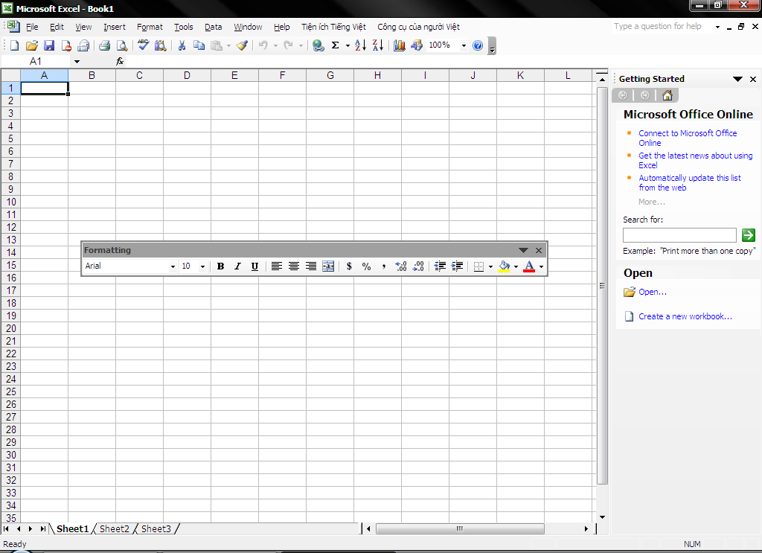 B. Để tăng chữ số thập phân ta nhấn nút
C. Để giảm chữ số thập phân ta nhấn nút D. Tất cả đều sai
38. Để căn dữ liệu vào giữa nhiều ô tính ta sử dụng nút lệnh:
a/ b/ c/ d/
39. Để xem trước khi in ta sử dụng nút lệnh nào dưới đây:
a/ b/ c/ d/
40. Giả sử ô A2 có nền màu xanh và chữ màu vàng. Ô B2 có nền màu trắng và chữ màu đen. Nếu sao chép ô A2 vào ô B2 thì ô B2 sẽ có:
a/ Nền màu trắng và chữ màu đen b/ Nền màu xanh và chữ màu đen
c/ Nền màu xanh và chữ màu vàng d/ Tất cả đều sai
41. Để thay đổi lề của trang in, ta thực hiện:
- Chọn lệnh File → Page Setup, chọn trang Sheet
- Chọn lệnh File → Page Setup, chọn trang Magins
- Chọn lệnh File → Page Setup, chọn trang Page
- Cả a, b, c đều đúng
42. Tác dụng của nút lệnh Print Preview trên thanh công cụ dùng để
- Xem trước trang đó b. Điều chỉnh chế độ ngắt trang
c. Xem trang kế tiếp d. Điều chỉnh hướng giấy
43. Để chọn hướng giấy in cho trang tính ta chọn lệnh nào trong các lệnh sau?
a. File → Save b. File → Close
c. File → Page Setup d. File → Print

44: Khi mở một bảng tính mới em thường thấy gì
A. Một trang tính B. Hai trang tính
C. Ba trang tính D. Bốn trang tính
45: Các tệp bảng tính do Excel tạo ra và ghi lại có phần đuôi mặc định là ?
A. .xls B. .doc C. .pas D. .txt
Cho bảng tính:
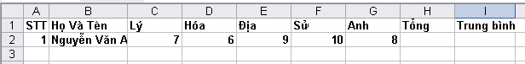

46: Để tính cột tổng ta dùng công thức:
a. =Sum(C2+G2) b. =Sum(C2:G2)
c. =Sum (C2:G2) d. sum (C2:G2)
47: Để tính cột trung bình, em dùng công thức:
a. =Average(C5:H10) b. =Average(C5:H10)/5
c. =Average(C2:G2)/5 d. =Average(C2:G2)
48: Để tìm điểm lớn nhất trong các môn học ta dùng công thức:
a. =Max(C2,G2) b. =Max(C2:G2)
c. = Max(C2, D2, E2, F2, G2) d. =Max (C2:G2)
49: Để tìm điểm nhỏ nhất trong các môn học ta dùng công thức:
a. =Min(C2,G2) b. Min(C2:G2)
c. = Min (C2:G2) d. = Min(C2:G2).
50. Ô tính đang được kích hoạt có gì khác so với các ô tính còn lại:
a. Được tô màu đen b. Có viền đậm xung quanh
c. Có đường viền nét đứt xung quanh d. Có con trỏ chuột nằm trong đó
II. Điền dấu x vào cột Đúng hoặc Sai thích hợp
Cột A | Đúng | Sai
a. Khi mở một trang tính mới các cột có độ rộng bằng nhau | v
b. Trang tính mới có độ cao của các hàng không bằng nhau |  | x
c. Độ rộng của cột và độ cao của hàng không thể thay đổi |  | v
d. Để định dạng kiểu chữ đậm, sử dụng nút lệnh I |  | x
- Để định dạng kiểu chữ đậm và gạch chân, sử dụng nút B và U | x
III. Hãy ghép mỗi mục ở cột A với một mục ở cột B cho thích hợp
Cột A | Cột B
1. Chọn lệnh Insert → Columns để | a. Di chuyển dữ liệu và công thức
2. Chọn lệnh Insert → Rows để | b. chèn hàng
3. Chọn lệnh Edit → Delete để | c. chèn cột
4. Sử dụng các nút lệnh và để | d. Xóa hàng /cột
IV. Điền từ
Hãy điền các từ (bảng tính, hàng, cột, kích hoạt,ô, viền đậm) để điền vào chỗ trống cho thích hợp
Khi em nháy chuột chọn một ô được gọi là..............................ô tính. Khi một ô tính được chọn thì ô đó sẽ có...............................................xung quanh. Các tệp do chương trình tạo ra thường gọi là các ..................................................Địa chỉ một ô là cặp tên ................và tên.................mà................nằm trên đó.

B) Ôn Tập Lý Thuyết

1. Chương trình bảng tính là gì:
Khái niệm chương trình bảng tính: Là phần mềm được thiết kế để giúp ghi lại và trình bày thông tin dưới dạng bảng, thực hiện các tính toán cũng như xây dựng các biểu đồ biểu diễn một cách trực quan các số liệu đã có trong bảng.
2. Màn hình làm việc của Excel
+ Thanh tiêu đề + Thanh bảng chọn
+ Thanh công cụ + Các nút lệnh
+ Thanh trạng thái + Thanh Cuốn dọc, ngang
+ Thanh công thức + Bảng chọn Data
+ Trang tính
a. Thanh công thức: Là thanh công cụ đặc trưng của chương trình bảng tính.
Được sử dụng để nhập, hiển thị dữ liệu hoặc công thức trong ô tính.
b. Bảng chọn Data: Nằm trên thanh bảng chọn (menu). Nơi để chứa các lệnh dùng để xử lý dữ liệu.
c. Trang tính: gồm các cột và các hàng là miền làm việc chính của bảng tính. Vùng giao nhau giữa các cột và hàng là ô tính (còn gọi tắt là ô) dùng để chứa dữ liệu.
+ Các cột của trang tính được đánh thứ tự liên tiếp từ trái sang phải bằng các chữ cái, được gọi là tên cột, bắt đầu từ A, B, C…
+ Các hàng của trang tính được đánh thứ tự liên tiếp từ trên xuống dưới bằng các số, gọi là tên hàng, bắt đầu từ 1, 2, 3…
+ Địa chỉ của 1 ô là cặp tên cột và tên hàng mà ô nằm trên đó.
3. Nhập dữ liệu vào trang tính:
a. Nhập và sửa dữ liệu:
* Nhập dữ liệu:
+ B1: Nháy chuột trái vào ô cần nhập.
+ B2: Đưa dữ liệu vào từ bàn phím.
+ B3: Nhấn phím Enter
* Sửa dữ liệu:
+ B1: Nháy đúp chuột vào ô cần sửa.
+ B2: Thực hiện các thao tác sửa dữ liệu bằng bàn phím.
+ B3: Nhấn phím Enter.
b. Di chuyển trên trang tính:
+Sử dụng chuột và các thanh cuốn dọc, ngang
+ Sử dụng các mũi tên trên bàn phím.
4. Các thành phần trên trang tính.
Các hàng, các cột, các ô tính.
- Hộp tên: Bên trái thanh công thức, hiển thị địa chỉ của ô được chọn.
- Khối: là nhóm ô liền kề nhau tạo thành hình chữ nhật. Địa chỉ của một khối là cặp địa chỉ của ô trên cùng bên trái và ô dưới cùng bên phải, được phân cách nhau bởi dấu hai chấm.
Vd: C3:H6
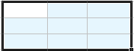
- Thanh công thức: Cho biết nội dung của ô đang được chọn.

5. Chọn các đối tượng trên trang tính.
- Chọn 1 ô: Đưa con trỏ chuột đến ô đó và nháy chuột
- Chọn 1 hàng: Nháy chuột tại nút tên hàng
- Chọn 1 cột: Nháy chuột tại nút tên cột
- Chọn 1 khối: Kéo thả chuột từ 1 ô góc đến ô ở góc đối diện.
6. Dữ liệu trên trang tính:
a. Dữ liệu số:
- Là các số 0,1…, 9, dấu cộng (+) chỉ số dương, dấu trừ (-) chỉ số âm và dấu % chỉ tỉ lệ phần trăm.
- Ở chế độ ngầm định, dữ liệu kiểu số được căn thẳng lề phải trong ô tính.
- Thông thường, dấu phẩy (,) được dùng để phân cách hàng nghìn, hàng triệu…, dấu chấm (.) để phân cách phần nguyên và phần thập phân.
b. Dữ liệu ký tự: - Là các dãy các chữ cái, chữ số và các ký hiệu.
- Ở chế độ ngầm định, dữ liệu kiểu kí tự căn thẳng lề trái trong ô tính.
7. Một số hàm trong chương trình bảng tính.
- Trong bảng tính có thể sử dụng các phép tính: +, -, *, /, ^, % để tính toán.
a. Hàm tính tổng.
- Tên hàm: Sum
- Cú pháp: =Sum(a,b,c…)
- Hàm Sum dùng để tính tổng trong một dãy số
b. Hàm tính trung bình cộng
-Tên hàm: AVERAGE
- Cú pháp: =AVERAGE(a,b,c,...)
Hàm AVERAGE dùng để tính trung bình cộng trong một dãy số
c. Hàm xác định giá trị lớn nhất : MAX
-Tên hàm: MAX
- Cú pháp:
=MAX(a,b,c,...)
Hàm Max dùng để tìm giá trị lớn nhất trong một dãy số
d. Hàm xác định giá trị nhỏ nhất: MIN
-Tên hàm: MIN
- Cú pháp:
=MIN(a,b,c,...)
Hàm Min dùng để tìm giá trị nhỏ nhất trong một dãy số

8. Thao tác với bảng tính
- Chèn thêm cột hoặc hàng
- Chèn thêm cột
B1: Nháy chuột chọn một cột.
B2: Mở bảng chọn Insert và chọn Columns.
Xuất hiện một cột trống bên trái cột được chọn.
- Chèn thêm hàng
B1: Nháy chuột chọn một hàng.
B2: Mở bảng chọn Insert và chọn Rows.
Xuất hiện một hàng trống bên trên hàng được chọn.
- Xóa cột hoặc hàng
B1: Nháy chuột chọn hàng hoặc cột cần xóa.
B2: Mở bảng chọn Edit và chọn Delete.
- Sao chép nội dung ô tính
- Chọn ô hoặc khối ô có dữ liệu cần sao chép.
- Nháy nút Copy trên thanh công cụ.
- Chọn ô cần đưa dữ liệu được sao chép vào.
- Nháy nút Paste trên thanh công cụ.
- Di chuyển nội dung ô tính
- Chọn ô hoặc các ô dữ liệu cần chuyển.
- Nháy nút Cut trên thanh công cụ
- Chọn ô cần đưa dữ liệu di chuyển đến.
- Nháy nút Paste trên thanh công cụ.
- Sao chép nội dung các ô có công thức
Khi sao chép một ô có nội dung là công thức chứa địa chỉ, các địa chỉ được điều chỉnh để giữ nguyên quan hệ tương đối về vị trí so với ô đích.
- Di chuyển nội dung các ô có công thức
Khi di chuyển nội dung các ô có chứa địa chỉ, các địa chỉ trong công thức không bị điều chỉnh, nghĩa là công thức được sao chép y nguyên.
C) THỰC HÀNH
Bài tập 1./ Cho bảng số liệu như sau:
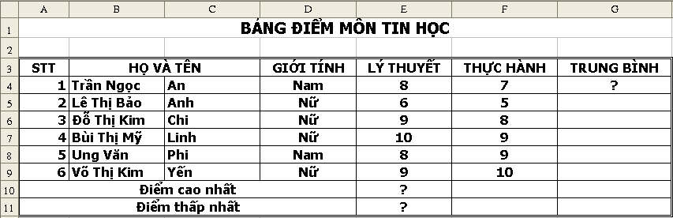

a) Tính điểm trung bình của lớp sửa dụng địa chỉ tại ô G4
b) Tìm điểm lớp nhất của lớp sủa dụng địa chỉ tại ô E10
c) Tìm điểm nhỏ nhất của lớp sủa dụng địa chỉ tại ô E11
Bài Tập 2:
Hãy sử dụng các hàm đã học để hoàn thành bảng tính sau:
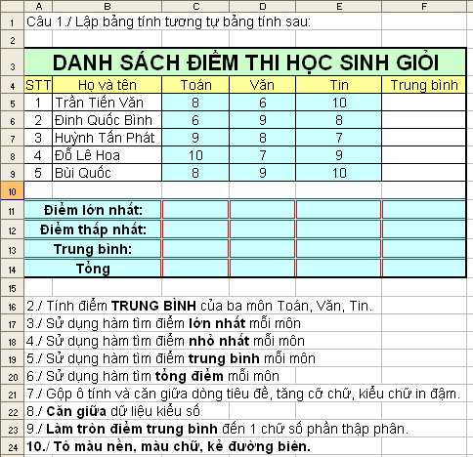

Bài tập 3:
Lập bảng tính như sau:

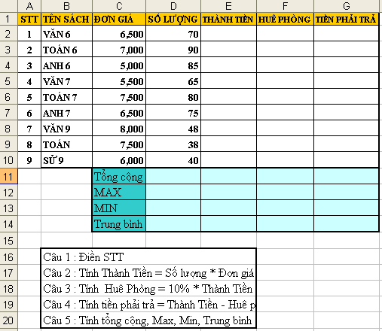
Bài tập 4:
Lập bảng tính như sau:
